АНОНИМНЫЙ ТЕЛЕФОН ДОВЕРИЯ - 8-800-2000-122 - ЗВОНОК БЕСПЛАТНЫЙ

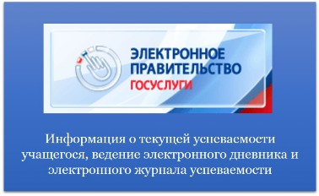
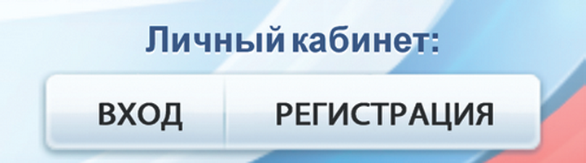

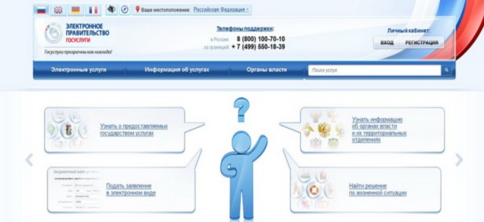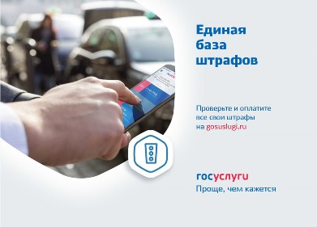
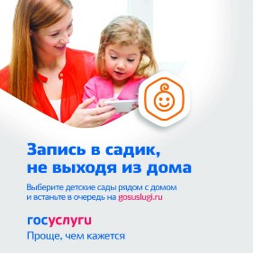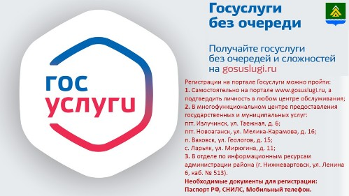
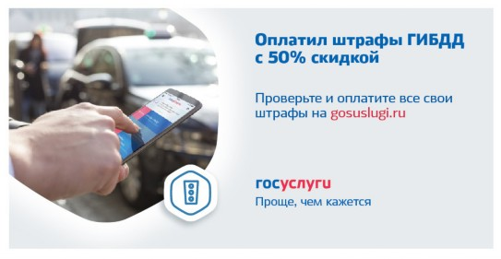

- Как зайти в Электронный дневник с помощью мобильного приложения Госуслуги
- Как зайти в Электронный дневник с помощью сайта Госуслуги

- Как зарегистрироваться на портале госуслуги.ру.
- Госуслуги - удобство мобильного приложения.
- Госуслуги для всех и каждого.
- Получение государcтвенных услуг в электронном виде проще, чем кажется.
- Получите услугу ЗАГС не выходя из дома.
- Госпошлины на услуги, заказанные в электронном виде ниже на 30%.

ТВОЯ БЕЗОПАСНОСТЬ
!!!Номера телефонов экстренных служб Нижневартовского района

"Весенние опасности":
- Внимание! Опасный лёд!
- Меры предосторожности и правила поведения на льду
- Осторожно, сосульки
- Как выбраться из полыньи
- Внимание! Паводок!
- Что делать при наводнении
"Летние опасности":
- Осторожно: клещи!
- Как защитить себя от укуса клеща
- Клещи!
- Укусил клещ? Что делать?
- Берегись клеща!
- Правила поведения на железной дороге:
- Памятка для родителей о правилах поведения на железной дороге
- Памятка для школьников по мерам личной безопасности при нахождении на железнодорожных путях
- Правила поведения на железной дороге
- Правила твоей безопасности
- Профилактика энтеровирусной инфекции

ДЕТЯМ О ПОЖАРЕ

- Алгоритм действий при пожаре
- Действия при пожаре в жилье
- Детям о пожаре
- Огонь ошибок не прощает
- Правила поведения детей при возникновении пожара
- Советы детям от огнетушителя
- Телефоны экстренных оперативных служб Нижневартовского района

БУДЬ ВНИМАТЕЛЕН НА ДОРОГЕ!

- Автокресло детям важнее всех игрушек
- Как научить ребенка не попадать в типичные дорожные "ловушки". Памятка для родителей
- Памятка для родителей детей младшего дошкольного возраста
- Памятка для родителей детей старшего дошкольного возраста
- Памятка по безопасному поведению на дороге
- Тест по правилам дорожного движения
- Азбука безопасности
- Безопасная перевозка детей
- Велосипед без бед
- Выбираем автокресло
- Зима прекрасна, когда безопасна
- Знаешь ли ты дорожные знаки
- Пусть дорога будет безопасной
- Родителям первоклассников
- Световозвращатели для пешеходов
- Советы начинающим велосипедистам
- Юному велосипедисту

